*- voor onmiddellijke publicatie -*

Persbericht

**MIKRO 2.0 en MIKRO 2.0 R**Compacte krachtpatsers voor veeleisende microcentrifugatie

Tuttlingen, 4 juli 2025

Met de MIKRO 2.0 en MIKRO 2.0 R introduceert Hettich twee nieuwe microcentrifuges voor toepassingen in onderzoeks-, diagnostische en routinelaboratoria. Deze compacte apparaten onderscheiden zich door hun nauwkeurigheid, geavanceerde veiligheidsfuncties en lage energieverbruik.

Beide modellen zijn voorzien van een LCD-hogeresolutiescherm en een druk‑draaiknop waarmee u zonder uitgebreide training snel kunt navigeren. Met een breedte van slechts 240 mm behoren ze tot de meest compacte modellen in hun klasse. Perfect voor laboratoria met beperkte ruimte.

De ingebouwde NFC-technologie identificeert automatisch de rotor en stelt dan de juiste bedrijfsparameters in, waardoor de kans op gebruikersfouten wordt beperkt. Het snelwisselsysteem voor de rotor vereist geen gereedschap, is gemakkelijk te gebruiken en eenvoudig te reiniging.

De gekoelde MIKRO 2.0 R heeft een temperatuurbereik -20 °C tot +40 °C, wat meer toepassingsmogelijkheden biedt, met name bij gevoelige monsters. Dankzij het uitgebreide rotorassortiment kunnen de rotoren met verschillende soorten monsters worden gebruikt, van microliterbuisjes en cryobuisjes van 0,2 ml tot PCR-strips en buisjes van 5 ml.

**Media**

© Andreas Hettich GmbH

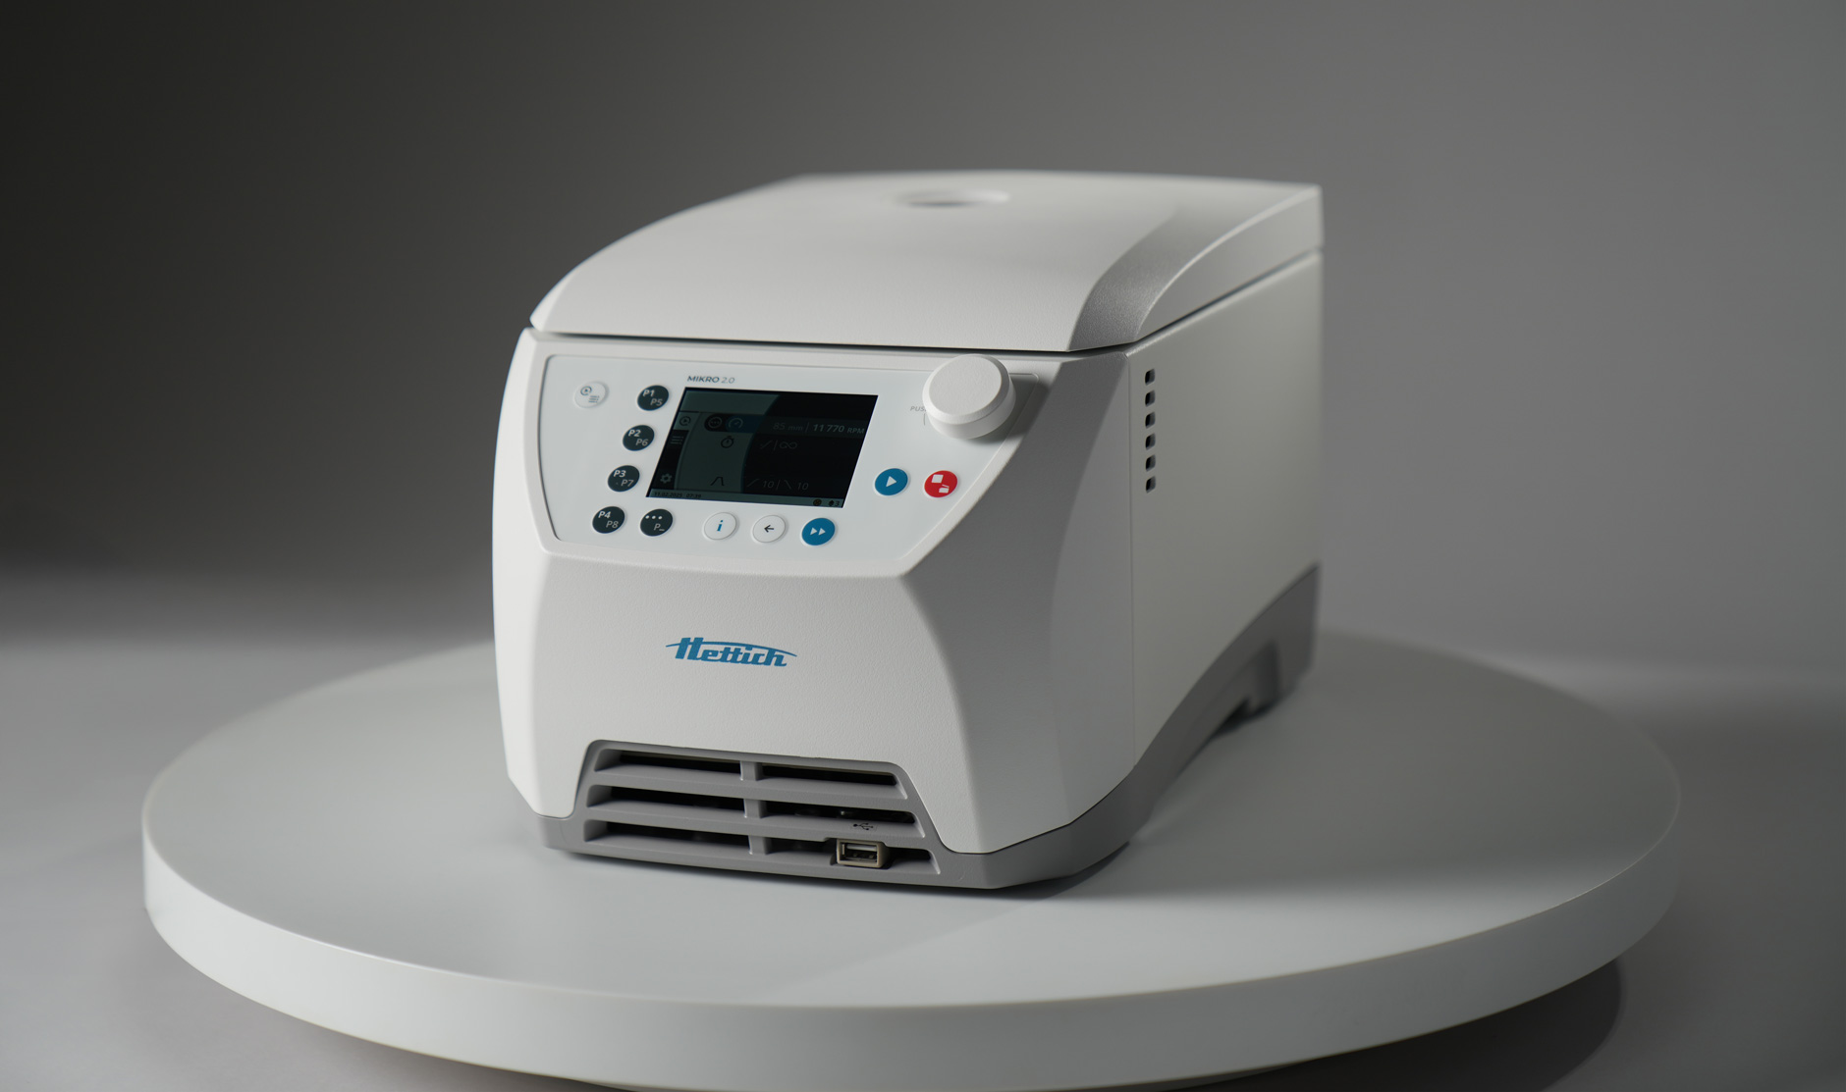  
Afbeelding 1: De MIKRO 2.0 combineert een compact ontwerp met moderne vormgeving. Met een breedte van slechts 240 mm past hij op elke laboratoriumtafel.

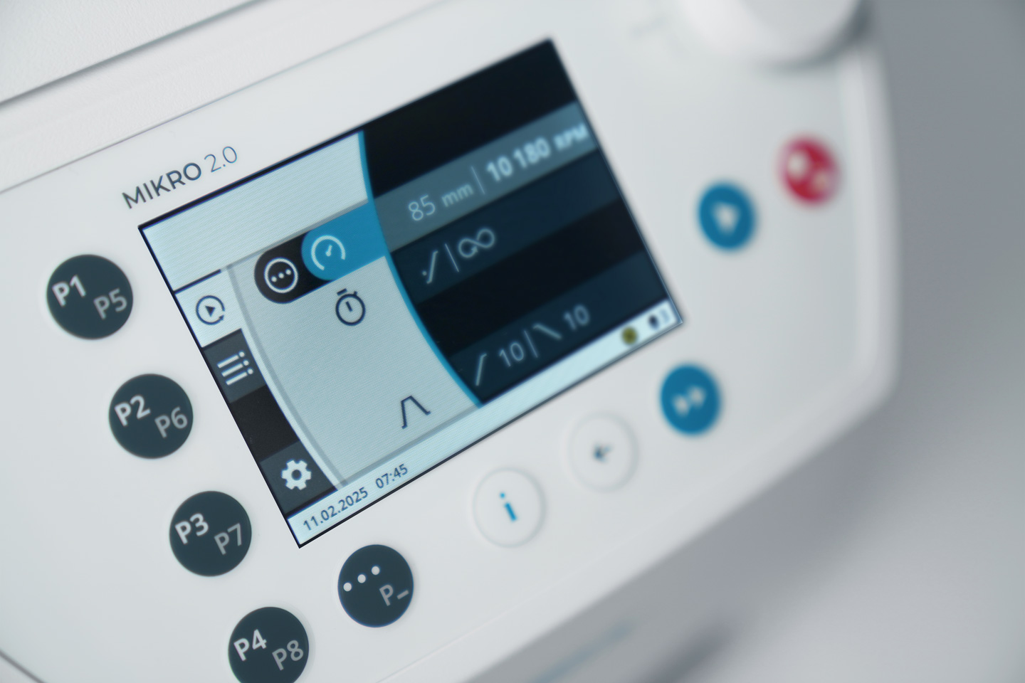Ein Bild, das Haushaltsgerät, medizinische Ausrüstung, Maschine, Im Haus enthält.

Afbeeldingen 2 en 3: Dankzij het LCD-hogeresolutiescherm en de nauwkeurige draai-drukknop is het apparaat eenvoudig te bedienen zonder dat uitgebreide training nodig is.

Ein Bild, das Gerät, Küchengerät, Haushaltsgerät, Waschmaschine enthält.

Afbeelding 4: De rotor kan zonder gereedschap binnen enkele seconden worden verwisseld. De werkzaamheden worden dus niet onderbroken en u bespaart tijd.

**Perscontact:**

**Andreas Hettich GmbH**Andreas Hettich GmbH is een toonaangevende wereldwijde fabrikant van centrifuges en incubatoren. Het bedrijf levert hoogwaardige producten voor onderzoekslaboratoria, klinische laboratoria en medische instellingen overal ter wereld. Met 120 jaar ervaring en wereldwijd meer dan 500 medewerkers ontwikkelt Hettich innovatieve oplossingen die voldoen aan de veranderende behoeften van de wetenschap. Alle afdelingen, zoals onderzoek, ontwikkeling en productie, zijn gevestigd op de hoofdvestiging in Tuttlingen (Duitsland).  
  
Ga voor meer informatie naar **www.hettichlab.com**